Hayat Yayınları Tanıtım Bülteni
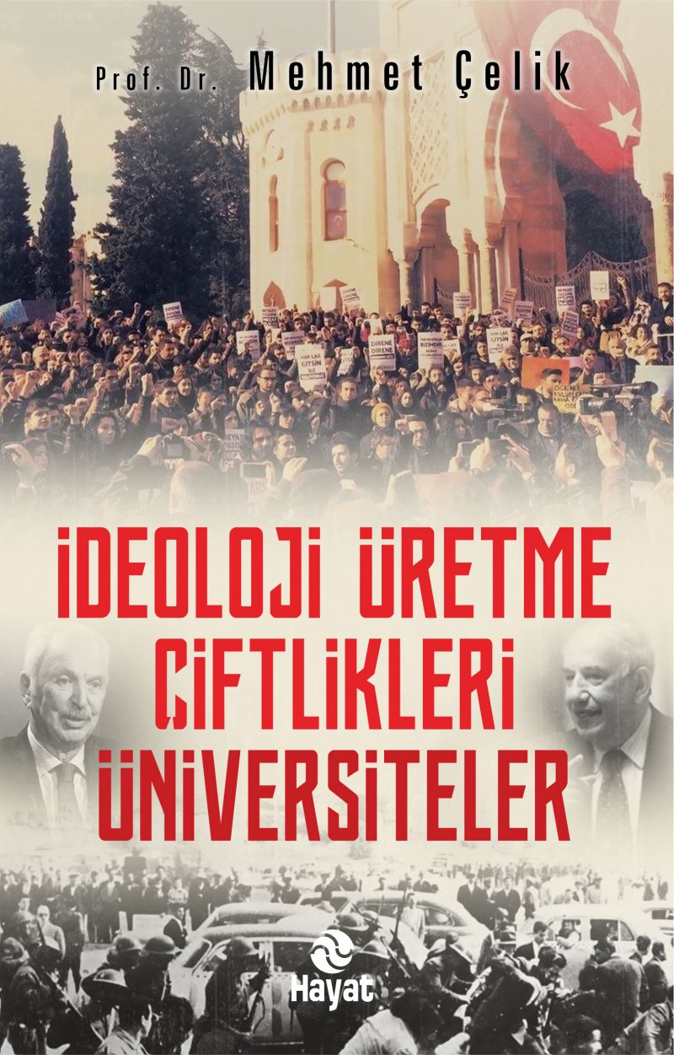 | Eser Adı: İDEOLOJİ ÜRETME ÇİFTLİKLERİ: ÜNİVERSİTELER  Yazar Adı: Prof. Dr. Mehmet Çelik  Cilt Bilgisi:  Kitap Dili: Türkçe  İç Sayfa: HOLMEN SB 65  Kapak: BRISTOL 230  Selefon Türü: MAT SELEFON  Basım Tarihi: 2024  Sayfa Sayısı: 344  Kitap Boyutları: 13,5 X 21 mm  ISBN No: 9786051512662  Etiket Fiyatı: 400,00 TL
Kitap Tanıtım Yazısı : (Arka Kapak)

Bugünü anlamak isteyenlere…Bilim ve teknolojinin baş döndürücü bir hızla gelişmesinden dolayı, 21. yüzyıl için Bilim Çağı adı herkesin dilinde yer etmeye ve kafasında kabul görmeye başlamıştı…Dünya da ikiye ayrılıyordu: Bilenler ve Bilmeyenler!Bilenler, Efendi… Bilmeyenler Köle/Sömürge olacaklardı!.. Bu, kaçınılmaz sondur!Efendiler safında yer alabilmenin bir tek şartı var: Bilim üretmek!Peki bilim nerede, nasıl üretilecek? Üniversitelerde!..Geçmiş çağlarda milletler birbirlerinin lokmalarına göz diktiklerinde, meydanlarda savaşırlardı…Halâ da bu yöntem geçerli. Ancak bundan sonra, buna çok fazla ihtiyaç kalmayacak gibi görünüyor!..Bilim üretmesini engelle, yeter!..Nasıl engelleyeceksin?.. Bilim üretme merkezleri olan üniversiteleri, ideoloji üretme çiftliklerine çevir, yeter!* * *Osmanlı’dan itibaren üniversiteler üzerinde oynanan oyunları ve Türkiye üzerindeki etkilerini okuyunca hayrete düşecek, bu günü daha iyi anlayacaksınız.Bugünü anlamak isteyenler için eşsiz bir kitap…
Kitabın detay sayfasına buradan ulaşabilirsiniz :
https://hayatyayinlari.com/kitaplar/prof-dr-mehmet-celik-ideoloji-uretme-ciftlikleri-universiteler-1078.html
Hayat Yayınları



